Tinjauan Teologis tentang Peran Pendeta sebagai Pemimpin
Dalam Membina Karakter Pemuda di Gereja Toraja Jemaat Akung Klasis
Sasi Utara


Skripsi
Diajukan kepada Sekolah Tinggi Agama Kristen Negeri (STAKN) Toraja
untuk Memenuhi Salah Satu Persyaratan Mendapatkan gelar Sarjana
Agama (S.Ag)
Oleh
Novita Gala
NIRM : 3020143892
SEKOLAH TINGGI AGAMA KRISTEN NEGERI (STAKN) TORAJA
2018

Judul Proposal Skripsi | : Suatu Tujuan Teologis Tentang Mentalitas  Pemimpin dalam mengembangkan karakter Pemuda
Disiapkan Oleh  Nama | : Novita Gala
Nirm | :3020143892
Jurusan | : Kepemimpinan Kristen
Setelah dikonsultasikan, dikoreksi, dan diperbaiki sesuatu dengan saran  dari dosen pembimbing, maka pembimbing menyetujui dan menyatakan bahwa  proposal skripis ini telah memenuhi syarat dan layak untuk dipertahankan dalam  ujian proposal skripsi di Sekolah Tinggi Agama Kristen Negeri (STAKN) Toraja  Pembimbing I | Mengkendek, 20 April 2018  DOSEN PEMBIMBING  Pembmmmg)ly

Judul Skripsi | : Tinjuan Teologis Tentang Peran Pendeta Sebagai  Pemimpin Dalam Membina Karakter Pemuda di Gereja  Toraja Jemaat Akung Klasis Sasi Utara
Ditulis Oleh | Nama : Novita Gala  Nirm : 3020143892  Jurusan : Kepemimpinan Kristen

Telah dipertanggungjawabkan di hadapan dosen penguji dalam proses meja
ujian skripsi Stratum Satu (SI) Jurusan Kepemimpinan Kristen, diyudisium
tanggal 24 Juli 2018 dengan predikat kelulusan memuaskan.
Mengkendek, 24 Juli 2018
Dosen Penguji,

Panitia Ujian,
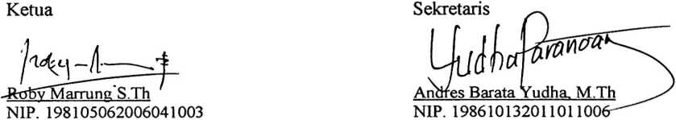

0 i 2420050 i 1003
ABSTRAK
Novita Gala, Nirm 3020143892, Tahun 2018, menyusun skripsi dengan judul Tinjauan
Teologis Tentang Peran Pendeta Sebagai Pemimpin Dalam Membina Karakter Pemuda Di
Jemaat Akung Klasis Sasi Utara. Penulis Skripsi ini dalam bimbingan Dr. Maidiantius Tanyit,
M. Th sebagai pembimbing I dan Yan Malino, S. Th, M. Pd. K sebagai pembimbing II.
Peran Pendeta dalam Membina Karakter Pemuda di Gereja Toraja Jemaat Akung belum
terlaksana dengan baik. Peran Pendeta dalam Membina Karakter Pemuda belum terpenuhi secara
baik oleh karena adanya fokus - fokus yang dilakukan Pendeta pada poros pelayanan pendeta
yang lain.
Dalam penelitian ini, penulis menggunakan metode kualitatif yakni penelitian pustaka
ian penelitian Lapangan dengan menggunakan teknik pengumpulan data melalui observasi dan
wawancara dengan teknik pengumpulan data melalui reduksi data, interpretasi data dan analisis
lata.
Dari hasil penelitian membuktikan bahwa Peran Pendeta belum melaksanakan tugasnya
iengan sungguh-sungguh sehingga program pembinaan kepada pemuda belum maksimal dengan
baik.

